**Bài 2: PHÂN BỐ DÂN CƯ** [**VÀ CÁC LOẠI HÌNH QUẦN CƯ**](https://blogtailieu.com/tag/gdpt-2018/)

(1 tiết)

**I. MỤC TIÊU**

Sau bài học này, giúp học sinh:

**1. Kiến thức**

- Đọc bản đồ dân số Việt Nam để rút ra được đặc điểm phân bố dân cư.

- Trình bày được sự khác biệt giữa quần cư thành thị và quần cư nông thôn.

**2. Năng lực**

**\* Năng lực chung:**

- Tự chủ và tự học: tự đọc sách và học liệu tham khảo, chủ động trong làm việc nhóm.

- Giao tiếp và hợp tác: thông qua thông qua các hoạt động nhóm và phương pháp dạy học thảo luận, …

**\* Năng lực đặc thù:**

- Nhận thức khoa học địa lí: Phân tích ảnh hưởng của các đặc điểm phân bố dân, đặc trưng quần cư nông thôn và thành thị

- Tìm hiểu địa lí: Đọc được bản đồ dân số Việt Nam để xác định các đô thị.

**3. Phẩm chất**

- Trách nhiệm: bảo vệ môi trường nơi sinh sống, có trách nhiệm với sự nghiệp công nghiệp hóa- thúc đẩy quá trình đô thị hóa.

**II. THIẾT BỊ DẠY HỌC VÀ HỌC LIỆU**

1. **Giáo viên**

- Phiếu học tập.

- Hình ảnh, video các loại hình quần cư, các đô thị, các loại quần cư…

- Bản đồ phân bố dân cư Việt Nam

1. **Học sinh**

- Sách giáo khoa, vở ghi.

- Giấy note làm bài tập trên lớp.

- Thiết bị kết nối internet (nếu có)

- Máy tính

**III. TIẾN TRÌNH DẠY HỌC**

**1. Xác định vấn đề/Nhiệm vụ học tập/Mở đầu (5 phút)**

*a) Mục tiêu:* Tạo hứng thú cho HS ở tiết đầu tiên của môn Địa lí.

*b) Nội dung:* HS nghe bài hát “Cô Thắm về làng” và trả lời câu hỏi

*c) Sản phẩm:* Câu trả lời của HS.

* *Theo em cô Thắm ở đâu mới về? → Ở trên thành phố hay ở nơi thành thị.*
* *Sự khác biệt về trang phục giữa cô Thắm và những người khác vào ngày cô Thắm về làng như thế nào? → Cô Thắm ăn mặc giống như những người ở trên thành phố chủ yếu là trang phục dành cho văn phòng. Những người ở miền quê thì mặc trang phục như đồ Bà Ba để thuận tiện cho sinh hoạt.*
* *Tại sao có sự khác biệt đó? → Ở nơi thành thị chủ yếu là những người làm công việc văn phòng và làm việc trong các công ty xí nghiệp; Ở nông thôn chủ yếu làm nông nghiệp nên trang phục nhẹ nhàng thoải mái thuận lợi cho công việc.*
* *Theo em tại sao một sự kiện ( như cô Thắm về làng) ở nông thôn lại được rất nhiều người quan tâm nhưng ở thành thị thì ít hơn? → Vì ở nông thôn chủ yếu làm nông nghiệp cho nên có thời gian nông nhàn nhiều, mật độ dân số thưa nên phổ biến lối sống nông thôn mọi người quan tâm đến nhau nhiều. Ở thành thị mật độ dân số quá đông, dân cư lại đi làm trong các công ty và xí nghiệp cả ngày nên ít quan tâm được đến nhau trong những công việc thường ngày.*

*d) Tổ chức thực hiện:*

**- Chuyển giao nhiệm vụ:**

**+** GV cho HS nghe nhạc bài hát qua link <https://www.youtube.com/watch?v=QE5C0q_nHR4&list=PLs4_q0BlcuEjlKC7S9zcHcWVH6KlO1OxE> và trả lời các câu hỏi:

1. *Theo em cô Thắm ở đâu mới về?*
2. *Sự khác biệt về trang phục giữa cô Thắm và những người khác vào ngày cô Thắm về làng như thế nào?*
3. *Tại sao có sự khác biệt đó?*
4. *Theo em tại sao một sự kiện ( như cô Thắm về làng) ở nông thôn lại được rất nhiều người quan tâm nhưng ở thành thị thì ít hơn?*

**- Thực hiện nhiệm vụ:**

+ HS Trả lời câu hỏi theo tiến trình của giáo viên.

**- Báo cáo, thảo luận:**

+ Các học sinh đưa ra các câu hỏi để thảo luận

**- Kết luận, nhận định:**

+ GV khéo léo dẫn dắt học sinh vào nội dung liên quan đến bài học là phân bố dân cư và quần cư nông thôn và thành thị.

**2. Hình thành kiến thức mới (30 phút)**

**Hoạt động 1: TÌM HIỂU VỀ PHÂN BỐ DÂN CƯ**

*a) Mục tiêu:*

- Trình bày được đặc điểm phân bố dân cư của Việt Nam.

- Đọc được bản đồ dân số Việt Nam

*b) Nội dung:*HS làm việc nhóm và cả lớp để tìm hiểu đặc điểm phân bố dân cư của Việt Nam.

*c) Sản phẩm: Câu trả lời của học sinh và sản phẩm làm trong phiếu học tập (Nội dung phiếu phản hồi ở phần phụ lục)*

|  |
| --- |
| **+ Nhiệm vụ 1:** Câu trả lời của HS  ***Tính toán:*** Mật độ dân số của Việt Nam (2021) là 297 (người/km2)  ***Nhận xét hình 2.1:*** Mật độ dân số của Việt Nam tăng qua các năm, nhất là trong thời gian gần đây  **+ Nhiệm vụ 2:** Phiếu phản hồi phần phụ lục |

*d) Tổ chức thực hiện*

**- Chuyển giao nhiệm vụ:**

**+ Nhiệm vụ 1:** hoạt động cả lớp:

* Giáo viên nêu công thức tính mật độ dân số và hướng dẫn HS cách tính mật độ dân số Việt Nam năm 2021:

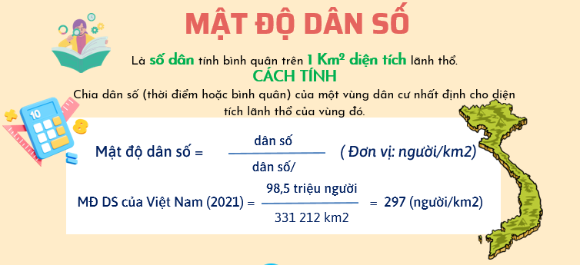

* GV gọi HS nhận xét hình biểu đồ mật độ dân số của Việt Nam qua các năm

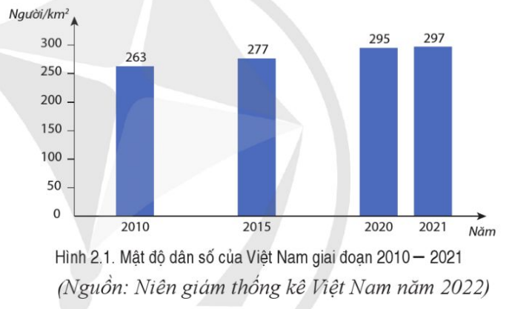

**+ Nhiệm vụ 2:** hoạt động nhóm: Chứng minh và giải thích tại sao dân cư nước ta phân bố không đều (Phiếu học tập phần phụ lục):

**Cụm 1:** Phiếu học tập số 1- phân bố dân cư khác nhau giữa các khu vực

**Cụm 2:** Phiếu học tập số 2- phân bố dân cư nước ta có sự thay đổi.

**- Thực hiện nhiệm vụ:**

**+ Nhiệm vụ 1:** Học sinh lắng nghe giáo viên hướng dẫn công thức và cách tính, tính mật độ dân số trong giấy nháp, xung phong trình bày trên bảng.

**+ Nhiệm vụ 2:** Các nhóm học sinh làm việc trong thời gian 3 phút:

**- Báo cáo, thảo luận:**

**+ Nhiệm vụ 1:**

* Giáo viên sửa bài tính mật độ dân số Việt Nam năm 2021, lưu ý điểm dễ sai trong dạng bài này là đơn vị (dân số tính bằng *“người”*  nên 98,5 triệu người = 98,5 x 1 000 000 người)
* GV sửa bài nhận xét biểu đồ 2.1 cho HS (nếu cần)
* GV mở rộng với mật độ này Việt Nam đứng thứ 3 trong khu vực Đông Nam Á, sau Singapore, Phi-li-pin.

**+ Nhiệm vụ 2:**

* Giáo viên gọi học sinh bất kỳ trong nhóm lên trình bày, các học sinh trong nhóm đó hoặc các nhóm có cùng nội dung bổ sung cho hoàn chỉnh.
* Các học sinh thuộc nhóm khác thảo luận, đặt câu hỏi để làm rõ vấn đề.
* Giáo viên gọi học sinh lên bảng chỉ trên bản đồ hình 2 các vùng có mật độ dân số cao và thưa, các đồ thị có mật độ dân số cao nhất cả nước. GV hướng dẫn HS cách quan sát bảng chú giải để xác định qua màu nền (với mật độ dân số) và quy mô đô thị (kí hiệu)

|  |  |
| --- | --- |
|  |  |

GV cho HS xem video về tình trạng mật độ dân số quá đông ở các đô thị lớn, nhất là Hà Nội và Tp. Hồ Chí Minh.

**- Kết luận, nhận định:**

+ GV chuẩn kiến thức

+ HS ghi bài

**Hoạt động 2: TÌM HIỂU VỀ** **QUẦN CƯ THÀNH THỊ VÀ QUẦN CƯ NÔNG THÔN**

*a) Mục tiêu:* HS trình bày sự khác biệt giữa quần cư thành thị và quần cư nông thôn ở nước ta.

*b) Nội dung:* Học sinh làm việc cả lớp quan sát quần cư nông thôn và quần cư thành thị trên google earth và so sánh 2 dạng quần cư trên.

*c) Sản phẩm:*

- Câu trả lời của HS.

*d) Tổ chức thực hiện:*

**- Chuyển giao nhiệm vụ:**

+ Giáo viên nêu khái niệm quần cư cho học sinh trước khi vào nội dung để học sinh có thể hiểu bài được dễ hơn

|  |
| --- |
| **Khái niệm quần cư**  **D:\GIÁO ÁN\9\CTST\BÀI 2\Bài 2 PHÂN BỐ DÂN CƯ VÀ CÁC LOẠI HÌNH QUẦN CƯ\Slide19.JPG**  Ngùuồn biên tập theo <https://tbtvn.org/quan-cu-la-gi/> |

+ Giáo viên mở lên Google earth và cho học sinh quan sát quần cư nông thôn và thành thị ở địa phương, đồng thời đặt những câu hỏi gợi mở để các em phân biệt hai loại quần cư <https://earth.google.com/static/multi-threaded/versions/10.49.0.0/index.html>?

|  |  |
| --- | --- |
| D:\GIÁO ÁN\9\CTST\BÀI 2\Bài 2 PHÂN BỐ DÂN CƯ VÀ CÁC LOẠI HÌNH QUẦN CƯ\Slide21.JPG | D:\GIÁO ÁN\9\CTST\BÀI 2\Bài 2 PHÂN BỐ DÂN CƯ VÀ CÁC LOẠI HÌNH QUẦN CƯ\Slide22.JPG |
| Top 10 tòa nhà cao nhất Việt Nam: Landmark 81 đứng thứ mấy? | Định hướng phát triển quy hoạch kiến trúc nông thôn Việt Nam |
| Quần cư thành thị | Quần cư nông thôn |

+ Hệ thống câu hỏi gợi mở:

* *Nhận xét về mật độ dân số của hai loại quần cư (Mức độ tập trung của dân cư )*
* *Nhận xét về không gian tập trung dân cư đông đúc ở hai loại quần cư.*
* *Rút ra kết luận về sự phân bố dân cư của hai loại quần cư.*
* *Giải thích tại sao quần cư nông thôn có những khu vực rất ít hoặc không có dân cư sinh sống (Quan sát thấy rõ trên Google Earth).*

**Thực hiện nhiệm vụ:**

+ Học sinh trả lời và thảo luận các câu hỏi giáo viên đưa ra.

**- Báo cáo, thảo luận:**

+ Giáo viên khéo léo để dẫn dắt học sinh rút ra được các đơn vị kiến thức thông qua các câu hỏi:

* *Nhận xét về mật độ dân số của hai loại quần cư (Mức độ tập trung của dân cư ) → quần cư đô thị có dân cư tập trung đông đúc hơn, mật độ dân số cao.*
* *Nhận xét về không gian tập trung dân cư đông đúc ở hai loại quần cư → Quần cư thành thị thường là cả thành phố có mật độ cao, còn quần cư nông thôn thì dân số tập trung dọc theo các đường lớn; hoặc các trung tâm hành chính như Ủy ban nhân dân….*
* *Rút ra kết luận về sự phân bố dân cư của hai loại quần cư. (Tham khảo phần ghi bài).*
* *Giải thích tại sao quần cư nông thôn có những khu vực rất ít hoặc không có dân cư sinh sống (Quan sát thấy rõ trên Google Earth): Đa số người dân trong khu vực nông thôn làm việc trong khu vực 1: Nông- lâm-ngư nghiệp nên ngoài diện tích đất sử dụng để làm nhà ở cần có diện tích để làm canh tác nên có những khu vực không có dân cư. Còn các khu vực quần cư thành thị thì đa số hoạt động trong lĩnh vực công nghiệp và dịch vụ, cần có các nhà máy và xí nghiệp để sản xuất, diện tích đất dành cho nông nghiệp ít.*

+ Giáo viên cho học sinh đọc thêm mục Em có biết để cập nhật về số lượng các đô thị của Việt Nam theo Bộ Xây dựng, *Báo cáo kết quả thực hiện nhiệm vụ năm 2021, phương hướng, nhiệm vụ trọng tâm năm 2022 ngành Xây dựng* năm 2021

+ Giáo viên mở rộng về xu hướng hiện nay của quần cư nông thôn: do ảnh hưởng của sự đô thị hóa, các quần cư nông thôn đang có sự chuyển mình đáng kể. Không chỉ về quy mô mà quần cư nông thôn đang dần thay đổi về cấu trúc, chức năng…. Bên cạnh chức năng chính là chế biến các sản phẩm nông nghiệp, hiện nay quần cư nông thôn đang hướng đến mục tiêu phát triển thủ công nghiệp, lâm nghệ, thể thao, du lịch… một cách hoàn thiện hơn. Nhờ đó mà theo các thông kê được công bố trên các trang điện tử uy tín, quá trình đô thị hóa đang trên đà phát triển mạnh, điều này khiến cho các quần cư nông thôn ngày càng xích lại gần hơn với quần cư đô thị.

**- Kết luận, nhận định:**

+ GV: Nhận xét, khen ngợi phần làm việc của HS.

+ GV kết luận: Quần cư là sự phân tán của các cá thể trong không gian, nó gắn liền với quá trình sản xuất và phát triển công nông nghiệp. Hiện nay, ở các khu đô thị thường có trình độ sản xuất phi nông nghiệp tức công nghiệp và dịch vụ phát triển. Chính vì vậy quy mô dân số tại quần cư thành thị sẽ tập trung và cao hơn so với vùng nông thôn.

+ HS: Lắng nghe, ghi bài.

**3. LUYỆN TẬP (7 phút)**

*a) Mục tiêu:* Kiểm tra, ôn tập lại nội dung đã học.

*b) Nội dung:* Học sinh chơi trò chơi ô chữ

*c) Sản phẩm:* Câu trả lời miệng của học sinh.

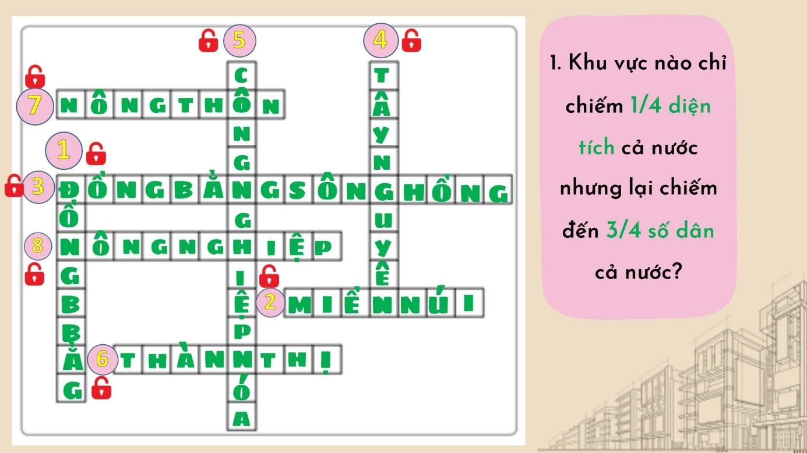

|  |  |
| --- | --- |
| **CÂU HỎI** | **TRẢ LỜI** |
| Khu vực nào chỉ chiếm 1/4 diện tích cả nước nhưng lại chiếm đến 3/4 số dân cả nước? | Đồng bằng |
| Khu vực nào chỉ chiếm 3/4 diện tích cả nước nhưng chỉ chiếm 1/4 số dân cả nước? | Miền núi |
| Vùng nào có mật độ dân số cao nhất nước ta? | Đồng bằng sông Hồng |
| Vùng nào có mật độ dân số thấp nhất nước ta? | Tây Nguyên |
| Phân bố dân cư thành thị và nông thôn ở nước ta có sự thay đổi cùng với quá trình nào? | Công nghiệp hoá |
| Khu vực nào có tỷ lệ dân còn thấp, song có xu hướng tăng nhanh? | Thành thị |
| Khu vực nào có tỷ lệ dân lớn và có xu hướng tăng giảm | Nông thôn |
| Hoạt động kinh tế chủ yếu của quần cư nông thôn. | Nông nghiệp |

*d) Tổ chức thực hiện:*

**- Chuyển giao nhiệm vụ:** Giáo viên nêu luật chơi

|  |  |
| --- | --- |
|  |  |

* Các em được lựa chọn câu hỏi, khi câu hỏi hiện ra bạn nào giơ tay sớm nhất sẽ được giành quyền trả lời.
* Nếu trả lời đúng thì được tặng sticker khen thưởng, cứ ba sticker khen thưởng thì được quy đổi thành một điểm cộng trong cột điểm thường xuyên.

(GV có thể cho HS chơi online và ghi nhận kết quả theo nhóm <https://wordwall.net/resource/69950042> )

**- Thực hiện nhiệm vụ:** HS chơi trò chơi

**- Báo cáo, thảo luận:** GV cho thảo luận các câu sai/ không trả lời được

**- Kết luận, nhận định:** GV nhận xét bài làm, thái độ của các HS.

**Phương án 2:** lập sơ đồ hệ thống hóa đặc điểm phân bố dân cư Việt Nam

**4. VẬN DỤNG (2 phút)**

*a) Mục tiêu:* HS vận dụng kiến thức vào thực tiễn tìm hiểu về loại hình quần cư ở địa phương học sinh sinh sống.

*b) Nội dung:* Học sinh làm bài nghiên cứu về nhà theo hướng dẫn của giáo viên

*c) Sản phẩm:* bài làm của học sinh.

*d) Tổ chức thực hiện:*

**- Chuyển giao nhiệm vụ:** Giáo viên hướng dẫn học sinh tìm hiểu và viết báo cáo ngắn về các đặc điểm của loại hình quần cư đó hoặc sưu tập hình ảnh/ video về sự phân bố dân cư ở địa phương.

**+ Thời gian làm bài: 1 tuần**

**- Thực hiện nhiệm vụ:** HS làm việc ở nhà.

**- Báo cáo, thảo luận:** GV cho HS nộp bài vào tiết sau.

**- Kết luận, nhận định:** GV nhận xét bài làm, thái độ của các HS.

# IV. RÚT KINH NGHIỆM

………………………………………………………………………………………………

………………………………………………………………………………………………

………………………………………………………………………………………………

………………………………………………………………………………………………

………………………………………………………………………………………………

**V. PHỤ LỤC**

**1/ NỘI DUNG GHI BÀI**

|  |
| --- |
| **BÀI 2. PHÂN BỐ DÂN CƯ VÀ CÁC LOẠI HÌNH QUẦN CƯ**  **I. Phân bố dân cư**  - Mật độ dân số năm 2021: 297 người/km2, thuộc mức cao.  ***- Phân bố dân cư khác nhau giữa các khu vực:***  + Giữa đồng bằng và miền núi: Các khu vực đồng bằng, ven biển có dân cư đông đúc, các khu vực miền núi có dân cư thưa thớt hơn.  + Giữa thành thị và nông thôn: Dân cư nước ta chủ yếu sinh sống ở nông thôn.  ***- Phân bố dân cư nước ta có sự thay đổi:***  Trong những thập kỉ qua, sự phân bố dân cư ngày càng hợp lí hơn.  + Tỉ lệ dân thành thị tăng  + Các vùng có kinh tế phát triển năng động thu hút đông dân cư  Nhân tố ảnh hưởng: vị trí địa lí, điều kiện tự nhiên và tài nguyên thiên nhiên, chính sách dân số, trình độ phát triển kinh tế,...  **II. Các loại hình quần cư** |

|  |  |  |
| --- | --- | --- |
| **Đặc điểm** | **Quần cư nông thôn** | **Quần cư thành thị** |
| Mật độ dân số | Thấp | Cao |
| Cấu trúc quần cư | xã, làng, xóm, bản,... | phường, thị trán, tố dân phố,... |
| Hoạt động kinh tế chính | Nông nghiệp là chủ yếu; đang chuyển dịch sang thủcông nghiệp, dịch vụ,... | Công nghiệp, dịch vụ |
| Chức năng chính | Đa dạng hóa: hành chính và văn hoá, xã hội. | Đa chức năng: kinh tế, văn hóa, chính trị, đổi mới sáng tạo |

**2/ PHT**

**PHT SỐ 1: PHÂN BỐ DÂN CƯ KHÁC NHAU GIỮA ĐỒNG BẰNG VÀ MIỀN NÚI**

**1/ Phân bố dân cư khác nhau giữa các khu vực**

* + Khu vực đông đúc:……………
  + Khu vực thưa thớt:……………

**2/ Chỉ trên bản đồ hình 2 các vùng có mật độ dân thấp (dưới 100 người):** ……

**3/ Nguyên nhân dân cư phân bố không đều**

……………………….……………………….……………………….…………………

……………………….……………………….……………………….…………………

……………………….……………………….……………………….…………………

……………………….……………………….……………………….…………………

**PHT SỐ 2: PHÂN BỐ DÂN CƯ KHÁC NHAU GIỮA THÀNH THỊ VÀ NÔNG THÔN**

**1/ Phân bố dân cư khác nhau giữa các khu vực**

* + So sánh: dân thành thị ….. dân nông thôn
  + Dân thành thị đang có xu hướng……
  + Kể tên các thành phố có mật độ dân số cao: ……………

**2/ Chỉ trên bản đồ hình 2 các đô thị có quy mô dân số trên 1000 000 người**

……………………….……………………….……………………….…………………

**3/ Nguyên nhân dân cư phân bố không đều**

……………………….……………………….……………………….…………………

……………………….……………………….……………………….…………………

……………………….……………………….……………………….…………………

……………………….……………………….……………………….…………………

**PHT SỐ 3: PHÂN BỐ DÂN CƯ NƯỚC TA CÓ SỰ THAY ĐỔI**

**1/ Biểu hiện của sự phân bố dân cư ngày càng hợp lí hơn trong thời gian gần đây**

……………………….……………………….……………………….…………………

……………………….……………………….……………………….…………………

……………………….……………………….……………………….…………………

……………………….……………………….……………………….…………………

**2/ Chỉ trên bản đồ hình 2 các vùng có mật độ dân số cao (từ trên 1000 người trở lên)**

**3/ Giải thích tại sao tỉ lệ dân thành thị của nước ta ngày càng tăng**

→ xu hướng theo hướng ………………………. đã thúc đẩy quá trình ………………

**PHIẾU PHẢN HỒI PHT SỐ 1**

**1/ Phân bố dân cư khác nhau giữa các khu vực**

* + Khu vực đông đúc: Đồng bằng và ven biển
  + Khu vực thưa thớt: miền núi

**2/ Chỉ trên bản đồ hình 2 các vùng có mật độ dân thấp (dưới 100 người):** vùng Trung du và miền núi Bắc Bộ, Tây Nguyên

**3/ Nguyên nhân dân cư phân bố không đều**

Do sự khác biệt lớn về điều kiện tự nhiên giữa hai khu vực: Khu vực đồi núi có điều kiện tự nhiên khó khăn hơn (địa hình hiểm trở, đi lại khó khăn, hoạt động giao lưu kinh tế gặp nhiều trở ngại) nên kinh tế kém phát triển dân cư phân bố thưa thớt. Ngược lại đồng bằng có địa hình bằng phẳng, đất đai màu mỡ -> thuận lợi cho giao lưu phát triển kinh tế, xây dựng các công trình.

**PHT SỐ 2: PHÂN BỐ DÂN CƯ KHÁC NHAU GIỮA THÀNH THỊ VÀ NÔNG THÔN**

**1/ Phân bố dân cư khác nhau giữa các khu vực**

* + So sánh: dân thành thị ÍT HƠN dân nông thôn
  + Dân thành thị đang có xu hướng TĂNG
  + Kể tên các thành phố có mật độ dân số cao: Hà Nội, Tp Hồ Chí Minh

**2/ Chỉ trên bản đồ hình 2 các đô thị có quy mô dân số trên 1000 000 người**

Hà Nội, Tp Hồ Chí Minh, Hải Phòng, Đà Nẵng, Biên Hòa, Cần Thơ

**3/ Nguyên nhân dân cư phân bố không đều**

Do sự khác biệt lớn về điều kiện tự nhiên giữa hai khu vực: Khu vực đồi núi có điều kiện tự nhiên khó khăn hơn (địa hình hiểm trở, đi lại khó khăn, hoạt động giao lưu kinh tế gặp nhiều trở ngại) nên kinh tế kém phát triển dân cư phân bố thưa thớt. Ngược lại đồng bằng có địa hình bằng phẳng, đất đai màu mỡ -> thuận lợi cho giao lưu phát triển kinh tế, xây dựng các công trình.

**PHT SỐ 3: PHÂN BỐ DÂN CƯ NƯỚC TA CÓ SỰ THAY ĐỔI**

**1/ Biểu hiện của sự phân bố dân cư ngày càng hợp lí hơn trong thời gian gần đây**

* Tỉ lệ dân thành thị tăng
* Một số đô thị có quy mô dân số đông, cơ sở hạ tầng hiện đại
* Các vùng kinh tế năng động thu hút đông dân cư

**2/ Chỉ trên bản đồ hình 2 các vùng có mật độ dân số cao (từ trên 1000 người trở lên):** Đồng bằng sông Hồng, Đồng bằng sông Cửu Long, Đông Nam Bộ

* Những vùng có mật độ dân số thấp là: vùng Trung du và miền núi Bắc Bộ, Tây Nguyên

**3/ Giải thích tại sao tỉ lệ dân thành thị của nước ta ngày càng tăng**

→ xu hướng theo hướng công nghiệp hóa đã thúc đẩy quá trình đô thị hóa

**3/ Một số hình ảnh**

|  |  |
| --- | --- |
|  | |
| https://uploads.nguoidothi.net.vn/content/1d1c2688-1c6b-40be-ae57-cefaee6595e3.jpg | Chú thích ảnh |
| Đô thị hóa ở Việt Nam | https://moc.gov.vn/Images/editor/images/MOC/2022/Thang%2011/2_viup.png |
| https://uploads.nguoidothi.net.vn/content/d130aa2f-c58f-4c2d-b824-89b7a4f68181.jpg | Thành phố Hạ Long mới sẽ trở thành đô thị loại I lớn nhất cả nước |
| Đà Nẵng nhìn từ trên cao | thành phố Hạ Long |
| [Infographics] Tốc độ đô thị hóa đang tăng nhanh trên cả nước hình ảnh 1 | |
| https://uploads.nguoidothi.net.vn/content/536598a2-d5ca-4678-b6ae-240369fd9650.jpg | |

**4/ Các tài liệu khác**

1. <https://rentapartment.vn/danh-sach-do-thi-loai-1/> Danh sách đô thị loại 1 ở Việt Nam (cập nhật 2021)
2. <https://www.youtube.com/watch?v=1bA624uT2pY> Tiềm năng phát triển đô thị thông minh tại Việt Nam
3. <https://thuvienphapluat.vn/chinh-sach-phap-luat-moi/vn/thoi-su-phap-luat/tu-van-phap-luat/40375/do-thi-loai-i-ii-iii-iv-v-va-do-thi-loai-dac-biet-tai-viet-nam>
4. <https://infographics.vn/do-thi-hoa-o-viet-nam/1904.vna> đô thị hóa ở Việt Nam
5. <https://vietstock.vn/2019/06/infographics-toc-do-do-thi-hoa-dang-tang-nhanh-tren-ca-nuoc-761-684921.htm> Tài liệu được chia sẻ bởi Website VnTeach.Com
6. https://www.vnteach.com